2007年普通高等学校招生全国统一考试（陕西）
理科数学（必修+选修Ⅱ）
注意事项：
1.本试卷分第一部分和第二部分，第一部分为选择题，第二部分为非选择题。
2.考生领到试卷后，须按规定在试卷上填写姓名、准考证号、并在答题卡上填涂对应的试卷类型信息点。
3.所有答案必须在答题卡上指定区域内作答。考试结束后，将本试卷和答题卡一并交回。
第一部分（共60分）
一、选择题：在每小题给出的四个选项中，只有一项是符合题目要求的（本大题共12小题，每小题5分，共60分）.
1.在复平面内，复数z=$\frac{1}{2+i}$对应的点位于
（A）第一象限 （B）第二象限 （C）第在象限 （D）第四象限
2.已知全信U＝（1，2，3， 4，5），集合A＝$\left\{x∈Z|\left|x−3\right|<2\right\}$,则集合C_{u}A等于
（A）$\left\{1,2,3,4\right\}$ （B）$\left\{2,3,4\right\}$ (C) $\left\{1,5\right\}$ (D) $\left\{5\right\}$
3.抛物线y=x²的准线方程是
（A）4y+1=0 (B)4x+1=0 (C)2y+1=0 (D)2x+1=0
4.已知sinα=$\frac{\sqrt{5}}{5}$，则sin⁴α-cos⁴α的值为
（A）-$\frac{1}{5}$ (B)-$\frac{3}{5}$ (C)$\frac{1}{5}$ (D) $\frac{3}{5}$
5.各项均为正数的等比数列$\left\{a_{n}\right\}$的前n项和为S_{n}，若S_{n}=2,S₃₀=14,则S₄₀等于
（A）80 （B）30 (C)26 (D)16
6.一个正三棱锥的四个顶点都在半径为1的球面上，其中底面的三个顶点在该球的一个大圆上，则该正三棱锥的体积是
（A）$\frac{3\sqrt{3}}{4}$ (B)$\frac{\sqrt{3}}{3}$ (C) $\frac{\sqrt{3}}{4}$ (D) $\frac{\sqrt{3}}{\text{12}}$
7.已知双曲线C：$\frac{a^{2}}{c^{2}}−\frac{y^{2}}{b^{2}}=1$(a＞0,b＞0),以C的右焦点为圆心且与C的浙近线相切的圆的半径是
A.$\sqrt{\text{ab}}$ B.$\sqrt{a^{2}+b^{2}}$ C.a D.b
8.若函数f(x)的反函数为f${}^{−1}(x)$,则函数f(x-1)与f${}^{−1}(x−1)$的图象可能是
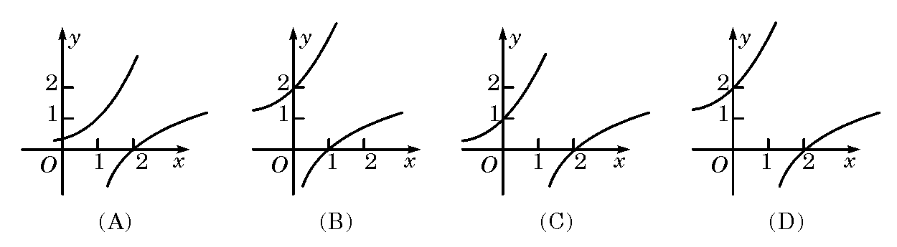
9.给出如下三个命题：
①四个非零实数a、b、c、d依次成等比数列的充要条件是ad=bc;
②设a,b∈R，则ab≠0若$\frac{a}{b}$＜1，则$\frac{b}{a}$＞1；
③若f(x)=log${}_{2}$2x=x,则f（|x|）是偶函数.
其中不正确命题的序号是
A.①②③ B.①② C.②③ D.①③
10.已知平面α∥平面β，直线mα，直线n β，点A∈m,点B∈n，记点A、B之间的距离为a,点A到直线n的距离为b,直线m和n的距离为c,则
A.b≤a≤c B.a≤c≤b C. c≤a≤b D. c≤b≤a
11.f(x)是定义在（0，±∞）上的非负可导函数，且满足xf(x)+f(x)≤0,对任意正数a、b,若 a＜b，则必有
A.af(b) ≤bf(a) B.bf(a) ≤af(b)
C.af(a) ≤f(b) D.bf(b) ≤f(a)
12.设集合S={A₀，A₁，A₂，A₃}，在S上定义运算$⊕$为：A₁$⊕$A=A_{b},其中k为I+j被4除的余数，I,j=0,1,2,3.满足关系式=（x$⊕$x）$⊕$A₂=A₀的x(x∈S)的个数为
A.4 B.3 C.2 D.1
第二部分（共90分）
二、填空题：把答案填在答题卡相应题号后的横线上（本大题共4小题，每小题4分，共16分）.
13.$\underset{x→1}{\text{lim}}\left(\frac{2x+1}{x^{2}+x−2}−\frac{1}{x−1}\right)=$ .
14.已知实数x、y满足条件$\begin{aligned}\left\{x−2y+4≥0, | \right.\left\{2x+y−2≥0, | \right.\end{aligned}$，则z=x+2y的最大值为 .
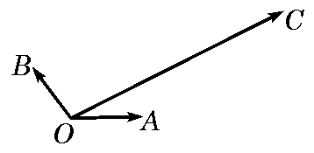
15.如图，平面内有三个向量$\vec{\text{OA}}$、$\vec{\text{OB}}$、$\vec{\text{OC}}$,其中与$\vec{\text{OA}}$与$\vec{\text{OB}}$的夹角为120°，$\vec{\text{OA}}$与$\vec{\text{OC}}$的夹角为30°,且|$\vec{\text{OA}}$|＝|$\vec{\text{OB}}$|＝1，|$\vec{\text{OC}}$|＝$2\sqrt{3}$，若$\vec{\text{OC}}$＝λ$\vec{\text{OA}}$+μ$\vec{\text{OB}}$（λ，μ∈R）,则λ+μ的值为 .
16.安排3名支教老师去6所学校任教，每校至多2人，则不同的分配方案共有 种.（用数字作答）
三、解答题：解答应写出文字说明，证明过程或演算步骤（本大题共6小题，共74分）.
17.（本小题满分12分）
设函数f(x)=a-b,其中向量a=(m,cos2x),b=(1+sin2x,1),x∈R,且函数y=f(x)的图象经过点$\left(\frac{π}{4},2\right)$，
（Ⅰ）求实数m的值；
（Ⅱ）求函数f(x)的最小值及此时x的值的集合.
18.（本小题满分12分）
某项选拔共有三轮考核，每轮设有一个问题，能正确回答问题者进入下一轮考试，否则即被淘汰，已知某选手能正确回答第一、二、三轮的问题的概率分别为$\frac{4}{5}$、$\frac{3}{5}$、$\frac{2}{5}$，且各轮问题能否正确回答互不影响.
（Ⅰ）求该选手被淘汰的概率；
（Ⅱ）该选手在选拔中回答问题的个数记为ξ，求随机变量ξ的分布列与数数期望.（注：本小题结果可用分数表示）
19.(本小题满分12分)
如图,在底面为直角梯形的四棱锥$P−\text{ABCD}中,\text{AD}\text{//}\text{BC},$$∠\text{ABC}=\text{90}°,$$\text{PA}⊥\text{平面}$v
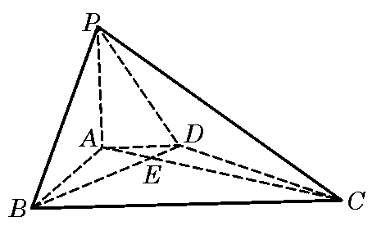
$\text{PA}=4,\text{AD}=2,\text{AB}=2\sqrt{3}$,BC=6.
(Ⅰ)求证:BD$\text{BD}⊥\text{平面}\text{PAC};$
(Ⅱ)求二面角$P−\text{BD}−D$的大小.
20.(本小题满分12分)
设函数f(x)=$\frac{c^{2}}{x^{2}+\text{ax}+a},$其中a为实数.
(Ⅰ)若f(x)的定义域为R,求a的取值范围;
(Ⅱ)当f(x)的定义域为R时，求f(x)的单减区间.
21. (本小题满分14分)
已知椭圆C:$\frac{x^{2}}{a^{2}}+\frac{y^{2}}{b^{2}}=1$（a＞b＞0）的离心率为$\frac{\sqrt{6}}{3},$短轴一个端点到右焦点的距离为$\sqrt{3}$.
(Ⅰ)求椭圆C的方程;
(Ⅱ)设直线l与椭圆C交于A、B两点，坐标原点O到直线l的距离为$\frac{\sqrt{3}}{2}$，求△AOB面积的最大值.
22. (本小题满分12分)
已知各项全不为零的数列{a_{k}}的前k项和为S_{k},且S_{k}＝$\frac{1}{2}a_{k}a_{k+1}(k∈$N*),其中a₁=1.
(Ⅰ)求数列{a_{k}}的通项公式;
(Ⅱ)对任意给定的正整数n(n≥2),数列{b_{k}}满足$\frac{b_{k+1}}{b_{k}}=\frac{k−n}{a_{b+1}}$（k=1,2,…，n-1）,b₁=1.
求b₁+b₂+…+b_{n}.
2007年普通高等学校招生全国统一考试（陕西卷）
数 学（理工农医类）参考答案
一、选择题：在每小题给出的四个选项中，只有一项是符合题目要求的（本大题共12小题，每小题5分，共60分）．
1．Ｄ 2．Ｂ 3．Ｄ 4．Ａ 5．Ｃ 6．Ｂ 7．Ｂ 8．Ｄ 9．Ａ
10．Ａ 11．Ｃ 12．Ｂ
二、填空题：把答案填在答题卡相应题号后的横线上（本大题共4小题，每小题4分，共16分）．
13． 14． 15． 16．
三、解答题：解答应写出文字说明，证明过程或演算步骤（本大题共6小题，共74分）
17．（本小题满分12分）
解：（Ⅰ），
由已知，得．
（Ⅱ）由（Ⅰ）得，
当时，的最小值为，
由，得值的集合为．
18．（本小题满分12分）
解法一：（Ⅰ）记“该选手能正确回答第轮的问题”的事件为，则，，，
该选手被淘汰的概率
．
（Ⅱ）的可能值为，，
，
．
的分布列为
 | 1 | 2 | 3
．
解法二：（Ⅰ）记“该选手能正确回答第轮的问题”的事件为，则，，．
该选手被淘汰的概率
．
（Ⅱ）同解法一．
19．（本小题满分12分）
解法一：（Ⅰ）平面，平面．．
又，．
，，，即．
又．平面．
（Ⅱ）过作，垂足为，连接．
平面，是在平面上的射影，由三垂线定理知，
为二面角的平面角．
A
E
D
P
C
B
F
又，
，
，
又，，．
由得．
在中，，．
二面角的大小为．
解法二：（Ⅰ）如图，建立坐标系，
则，，，，，
，，，
，．，，
A
E
D
P
C
B
y
z
x
又，平面．
（Ⅱ）设平面的法向量为，
则，，
又，，
解得
平面的法向量取为，
，．
二面角的大小为．
20．（本小题满分12分）
解：（Ⅰ）的定义域为，恒成立，，
，即当时的定义域为．
（Ⅱ），令，得．
由，得或，又，
时，由得；
当时，；当时，由得，
即当时，的单调减区间为；
当时，的单调减区间为．
21．（本小题满分14分）
解：（Ⅰ）设椭圆的半焦距为，依题意
，所求椭圆方程为．
（Ⅱ）设，．
（1）当轴时，．
（2）当与轴不垂直时，
设直线的方程为．
由已知，得．
把代入椭圆方程，整理得，
，．
．
当且仅当，即时等号成立．当时，，
综上所述．
当最大时，面积取最大值．
22．（本小题满分12分）
解：（Ⅰ）当，由及，得．
当时，由，得．
因为，所以．从而．
，．故．
（Ⅱ）因为，所以．
所以
．
故
．

Ｂ卷选择题答案：
1．Ｄ 2．Ｃ 3．Ａ 4．Ｂ 5．Ｂ 6．Ｃ 7．Ｄ 8．Ａ 9．Ｂ
10．Ｄ 11．Ａ 12．Ｃ

